**（C1AK）顾客特殊要求**

|  |  |  |  |
| --- | --- | --- | --- |
| **更新项目序号** | **更新项目名称** | **更新时间** | **客户协议编号** |
|  |  |  |  |
| **MI部分 1.** | **增加回流焊测试** | **20221107** | C1AK客户的板子出货前全部要过一遍回流炉刘铃2022-10-20510057军品顾客质量要求评审表 |
| **预审部分 1.** | **过孔** | **20221212** | 张义祥 |
| **预审部分2** | **翘曲度** | **20230202（崔爱华）** | 成都凌亚（代码C1AK）PCB检验标准刘铃2023-01-16510057军品顾客质量要求评审表 |
| **MI部分第2点** | **层压（排板、压合）增加备注** | **20230526** | 魏礼忠 |
| **共用部分第2点** | **序列号** | **20250428** | **C1AK序列号要求陈智聪2025-04-22510057/C1AK军品顾客质量要求评审表** |

**备注：更新的内容以蓝色字体显示。**

**共用部分：**

1. **标记**

**顾客制板说明无要求时，加快捷标记，加周期**

**2、序列号**

**1）按“XS②~④⑤”格式增加序列号，②~④客户提供，⑤为三位序列号（可以断号，不允许重号），如XS2500111001。**

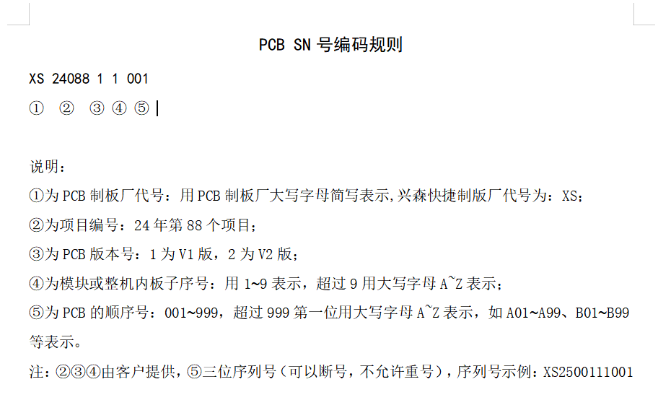

**2）制板文件客户未提供序列号，与销售助理确认。**

**预审部分：**

**1、过孔工艺**

**客诉板厚≥4mm，此客户若有阻焊塞孔都确认改树脂塞孔；（背景：客诉阻焊塞孔冒油流到贴装焊盘上）**

1. **翘曲度**

**含BGA板翘曲度要求0.5%以内；无BGA板翘曲度要求0.7%以内。**

**CAM部分：**

**MI部分**

**1、表面工艺为沉金或电金工艺且层数≥12层的刚性板，表面工艺后电测前增加回流焊测试（回流焊次数1）；**

**2、客户要求板面平整度高，多层板层压（排板、压合）备注：覆板法不允许加陪板压合；**